คู่มือสำหรับประชาชน
งานที่ให้บริการ การรับชำระภาษีโรงเรือนและที่ดิน
หน่วยงานที่รับผิดชอบ งานพัฒนาและจัดเก็บรายได้ กองคลัง องค์การบริหารส่วนตำบลกุดชุมแสง

ขอบเขตการให้บริการ
สถานที่/ ช่องทางการให้บริการ
ระยะเวลาเปิดให้บริการ

1. กองคลัง องค์การบริหารส่วนตำบลกุดชุมแสง วันจันทร์ ถึง วันศุกร์
โทรศัพท์: 044 - 810486 (ยกเว้นวันหยุดที่ทางราชการกำหนด)
โทรสาร : 044 - 810486 ตั้งแต่เวลา 08.30 – 16.30 น.
เว็บไซต์ : http://www.koodchumsang@hotmail.com/
หลักเกณฑ์ วิธีการ และเงื่อนไขในการยื่นคำขอ

ภาษีโรงเรือนและที่ดิน คือ ภาษีที่จัดเก็บจากโรงเรือนหรือสิ่งปลูกสร้างอื่นๆกับที่ดินซึ่งใช้ต่อเนื่องกับโรงเรือนหรือสิ่งปลูกสร้างนั้นๆ และในปีที่ผ่านมาได้มีการใช้ประโยชน์ในทรัพย์สินนั้น เช่น ให้เช่า, ทำการค้าขาย ,โกดัง หรือเพื่อใช้ประกอบกิจการอื่นๆ เพื่อหารายได้ต้องมีทรัพย์สินอันได้แก่โรงเรือนหรือสิ่งปลูกสร้างอย่างอื่น ๆ กับที่ดิน ซึ่งใช้ต่อเนื่องกับโรงเรือนหรือสิ่งปลูกสร้างนั้นต้องไม่เข้าข้อยกเว้นภาษีตามพระราชบัญญัติภาษีโรงเรือนและที่ดิน พ.ศ.2475 มาตรา 9,10

ขั้นตอนและระยะการให้บริการ
ขั้นตอน
หน่วยงานผู้รับผิดชอบ
1.ผู้มีหน้าที่เสียภาษีโรงเรือนและที่ดิน ยื่นแบบแสดงรายการ งานพัฒนาและจัดเก็บรายได้ กองคลัง
เสียภาษีโรงเรือนและที่ดิน (ภ.ร.ด.2)
2.เจ้าหน้าที่รับแบบยื่น ภ.ร.ด.2 ตรวจสอบเอกสารกับข้อมูลใน
ผ.ท.4 และ ผ.ท.5
3.คำนวณค่ารายปีและคิดค่าภาษี
4.แจ้งการประเมิน (ภ.ร.ด.8)
5.ผู้มีหน้าที่เสียภาษีโรงเรือนและที่ดิน ชำระเงิน และรับ
ใบเสร็จรับเงินค่าภาษีโรงเรือนและที่ดิน (ภ.ร.ด.12)
กรณีผู้ชำระภาษียื่นแบบ ภ.ร.ด.2 แล้วยังไม่ชำระทันทีให้ดำเนินการ ดังนี้

1.เมื่อได้รับการแจ้งการประเมิน (ภ.ร.ด.8) ต้องชำระภายใน30 วัน นับถัดจากวันที่ได้รับแจ้งการประเมิน
หากชำระ เกินกำหนดต้องเสียเงินเพิ่ม ดังนี้
ไม่เกิน 1 เดือน เงินเพิ่ม 2.5%
เกิน 1 เดือนแต่ไม่เกิน 2 เดือน เงินเพิ่ม 5%
เกิน 2 เดือนแต่ไม่เกิน 3 เดือน เงินเพิ่ม 7.5%
เกิน 3 เดือนแต่ไม่เกิน 4 เดือน เงินเพิ่ม 10%
เกิน 4 เดือนต้องดำเนินคดี
2.ได้รับแจ้งการประเมินแล้วไม่พอใจในการประเมิน ต้องอุทธรณ์ภายใน 15 วัน
ใช้ระยะเวลา ไม่เกิน 1 วัน
รายการเอกสารหลักฐานประกอบ
เอกสารหรือหลักฐานที่ต้องใช้

1. บัตรประจำตัวประชาชน และสำเนาทะเบียนบ้าน จำนวน 1 ฉบับ
2. ใบเสร็จรับเงินค่าภาษีภาษีโรงเรือนและที่ดินปีที่ผ่านมา (ภ.ร.ด.12) จำนวน 1 ฉบับ
ค่าธรรมเนียม

ผู้รับประเมินชำระภาษีปีละครั้งตามค่ารายปี
อัตราค่าภาษีร้อยละ 12.5 ของค่ารายปี
ค่าภาษี = ค่ารายปี x 12.5%
การรับเรื่องร้องเรียน

ถ้าการให้บริการไม่เป็นไปตามข้อตกลงที่ระบุไว้ข้างต้นสามารถติดต่อเพื่อร้องเรียนได้ที่
กองคลัง องค์การบริหารส่วนตำบลกุดชุมแสง โทรศัพท์: 0 44 - 810486
หรือ เว็บไซต์ : http://www.koodchumsang@hotmail.com/

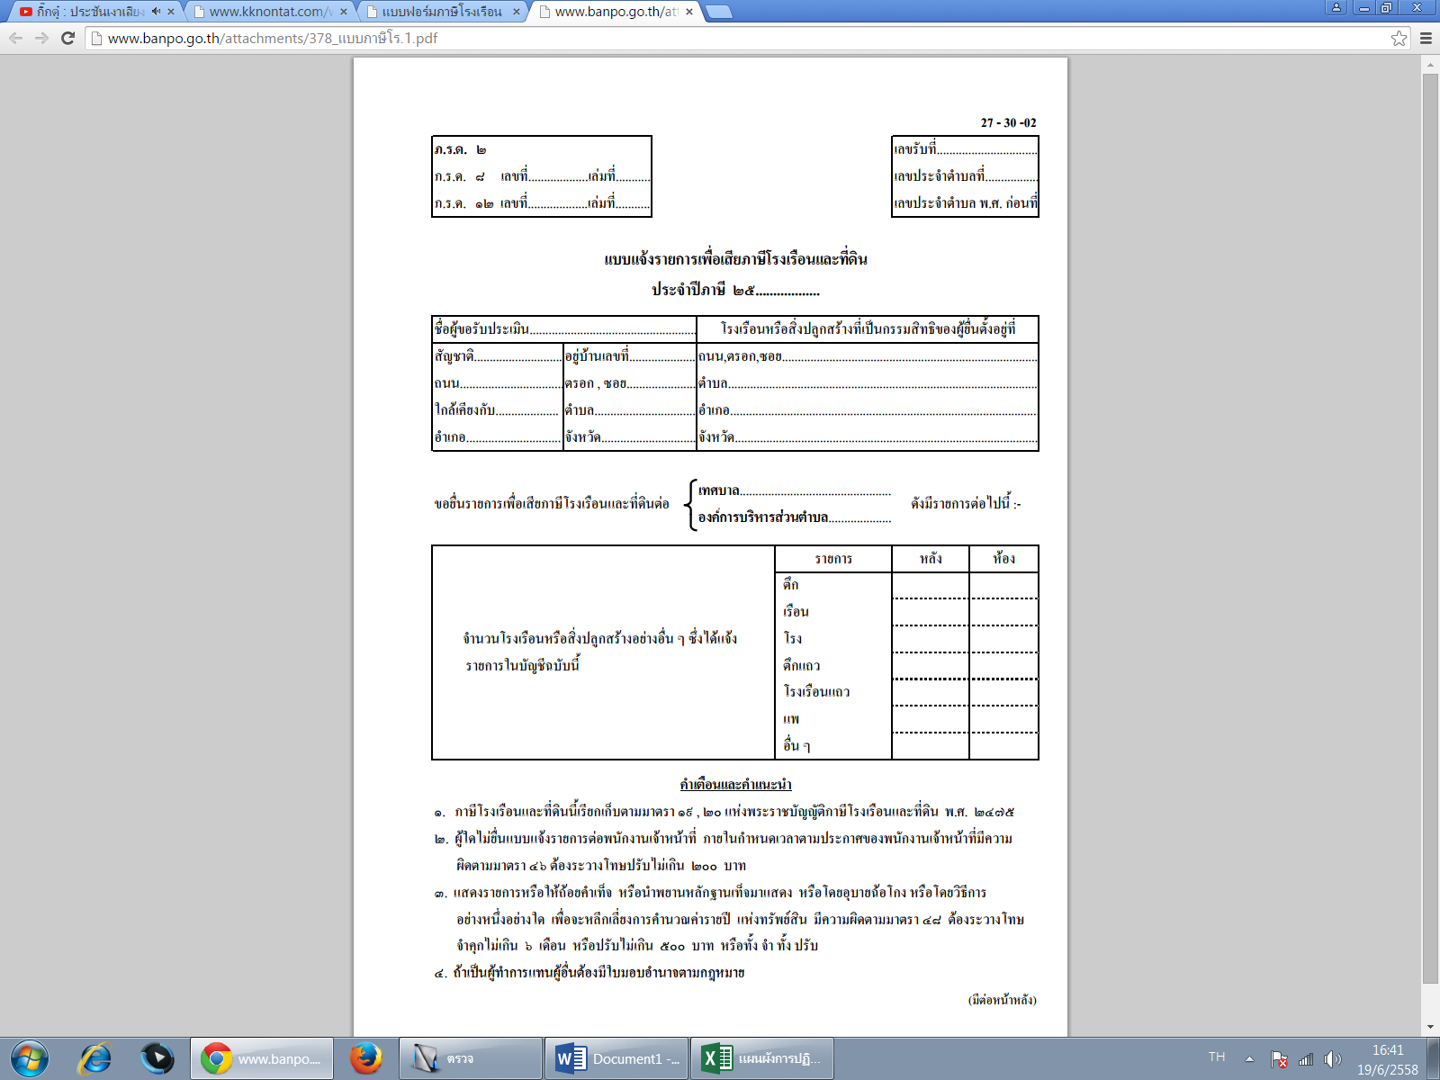
ตัวอย่างแบบฟอร์ม

